

**REGION SKÅNE**

Fråga

Till Henrik Fritzon (S), ordförande i regionstyrelsen.

Melior+

I en dom av den 16 september 2016 fann Kammarrätten i Göteborg att regionstyrelsens beslut den 8 oktober 2015 om uppgraderingen av journalsystemen Melior och PMO till Melior+ ska anses vara en påbörjad upphandling och att konkurrenterna inte har behandlats likvärdigt. I domen slås fast att upphandlingen ska göras om.

**Jag vill därför fråga Henrik Fritzon (S):**

* Ska upphandlingen göras om?

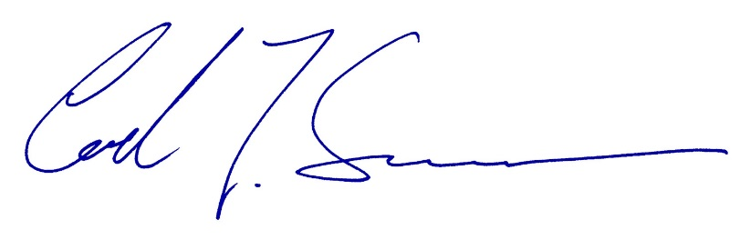Moderaterna i Region Skåne, den 26 september 2016

Carl Johan Sonesson